

**Specifieke kennis:**

**dochterbedrijf FuelPow**

## 

**Intro redoxreacties**

Als we aan een oplossing van kopersulfaat (Cu2+(aq) + SO42-(aq)) wat zink (Zn0) toevoegen zien we vast, bruin koper (Cu0) en gaat de zink in oplossing en wordt zo Zn2+.

Deze reactie vindt dus plaats:

Zn0 (s) + Cu2+(aq) 🡪 Zn2+(aq) + Cu0(s)

Daarbij staat het neutrale Zn0 2 elektronen **af** en wordt Zn2+ volgens:

Zn0(s) 🡪 Zn2+(aq) + 2e-

En neemt het koperion Cu2+ deze 2 elektronen **op** en wordt daarbij neutraal, Cu0 volgens:

Cu2+(aq) + 2e- 🡪 Cu0

Het koperion noemen we de **o**xidator omdat deze elektronen **op**neemt (e- vóór de pijl!!)

Het vaste zink noemen we de reductor omdat deze elektronen afstaat (e- ná de pijl!!)

Beide reacties noemen we halfreacties

De totale reactie noemen we daarom een **redoxreactie**.

Zn0(s) + Cu2+(aq) 🡪 Zn2+(aq) + Cu0(s)

Als we de stoffen bij deze reactie niet direct met elkaar in contact laten komen, maar de halfreacties op verschillende plekken laten plaatsvinden krijgen we een zogenaamde elektrochemische cel.

Dit is een schematische tekening van zo'n cel:



Zn2+(aq) + SO42-(aq)

Zn0

Cu2+(aq) + SO42-(aq)

Cu0

Hierbij is de staaf in ruimte 1 de Zn0-staaf die staat in een zinksulfaatoplossing. In ruimte 2 zit een kopersulfaatoplossing; de daar aanwezige staaf is van Cu0. De staven worden ook wel elektrodes genoemd

Verbinden we met een elektrische draad de metalen staven van koper en zink en zorgen we met behulp van de **zoutbrug** ervoor dat de stroomkring is gesloten dan gaan beide halfreacties apart van elkaar verlopen en stroomt er door de draad een elektrische stroom.

Daarbij zullen de elektronen die bij de halfreactie van de reductor (Zn0) vrijkomen via de draad naar de reductor (Cu2+) vervoerd.

We noemen een dergelijke cel een Danielcel.

1. Gaat de elektronen stroom van de hierboven getekende elektrische cel van links naar rechts of andersom?

|  |
| --- |
|  |
|  |

1. Als we in ruimte 1 een zilvernitraatoplossing met een koolstofelektrode en in ruimte 2 een ijzerelektrode met een lichtgroene ijzer(II)nitraatoplossing doen, zal er ook een elektronenstroom gaan lopen. We zien dan op de koolstofelektrode vast zilver ontstaat en de massa van de ijzerelektrode wordt steeds kleiner.
2. Geef de notatie van een zilvernitraat oplossing: ………………………………….
3. Geef de halfreactie die plaatsvindt aan de koolstofelektrode

|  |
| --- |
|  |

1. Geef de halreactie die plaatsvindt aan de ijzerelektrode als gegeven is dat de ijzer(II)nitraatoplossing steeds donkerder groen wordt.

|  |
| --- |
|  |

Het aantal elektronen dat door zilver wordt opgenomen is niet gelijk aan dat door het ijzer wordt afgestaan.

1. Met welke factor moeten we de halfreactie van zilver vermenigvuldigen om het aantal elektronen dat wordt opgenomen gelijk is aan het aantal dat wordt afgestaan?

|  |
| --- |
|  |

1. Geef de totale redoxreactie en geef aan welke stof de oxidator en welke de reductor is.

Beginstoffen Reactie Afvalstoffen

|  |  |  |
| --- | --- | --- |
|  |  |  |

**De brandstofcel**

Een brandstofcel is een bijzondere vorm van een ***elektrochemische cel***. Hierin reageert dan ook een reductor ‘op afstand’ met een oxidator, waarbij de elektronen via een draad worden overgedragen.

Zoals het woord al aangeeft, heeft een brandstofcel iets met een brandstof te maken. De brandstof waterstof, de reductor, reageert ‘op afstand’ met zuurstof. Je zou dit een ***verbrandingsreactie*** kunnen noemen. Vandaar de term: brandstofcel.

Waterstof komt aan de ene kant de cel binnen. Een ***katalysator*** zorgt ervoor dat daar de volgende halfreactie plaats kan vinden:



De elektronen gaan via de draad naar de andere kant. De H+ ionen gaan door een speciaal membraan ook naar de andere kant. Daar vindt aan een andere katalysator de halfreactie met zuurstof plaats:



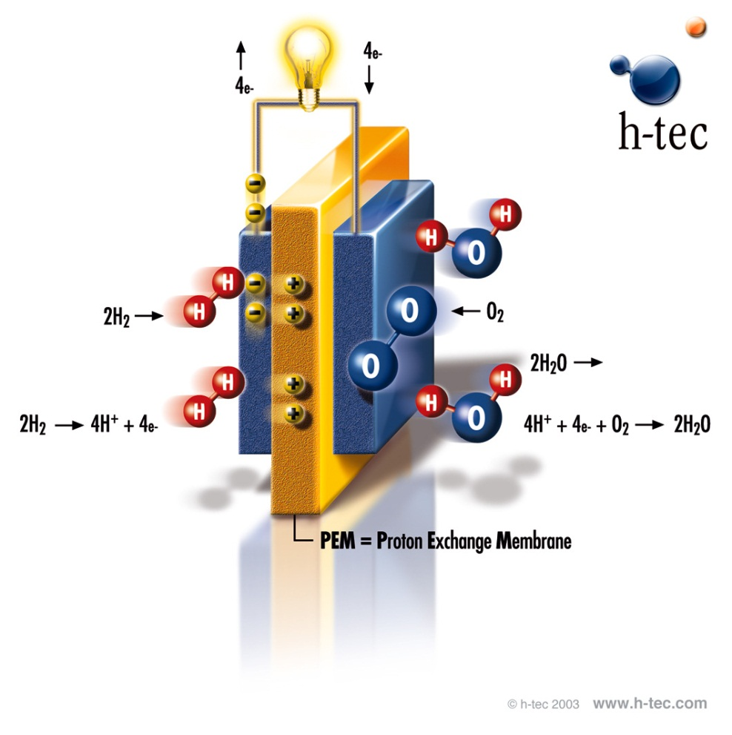Op de volgende site kan je een animatie zien hoe deze brandstofcel werkt:

<http://www.fueleconomy.gov/feg/fuelcell8.swf>

1. Met welke factor moeten we hier de halfreactie van waterstof vermenigvuldigen?

|  |
| --- |
|  |

1. Geef de totaal reactie van de brandstofcel.

|  |  |  |
| --- | --- | --- |
|  |  |  |

1. Bereken hoeveel g water ontstaat als je 78 mL waterstof laat reageren in de brandstofcel.

|  |
| --- |
|  |
|  |
|  |

Als de brandstofcel loopt, verbruikt deze nu waterstof en zuurstof. Sluit het nu aan op een weerstand. Gebruik daarbij een variabele weerstand, waarbij je eerst met een Ohm-meter de ingestelde weerstand vast legt. Meet de spanning over de weerstand en de stroomsterkte. De spanning over de brandstofcel moet voldoende groot zijn om een mobieltje op te laden!

Bereken dan ook het vermogen met:

P=U2/R=U.I

Varieer de waarde van de weerstanden en bereken dan steeds P. Maak een grafiek waarbij je de ingestelde weerstand uitzet tegen de gemeten/ berekende vermogen P.

Bepaal nu met de gegevens die je over de telefoon hebt of je over voldoende energie beschikt op deze in de gestelde tijd op te kunnen laden.

Je kunt ook een of meer (lege) oplaadbare batterij(en) in de stroomkring opnemen om het laden van de telefoon te simuleren.